Муниципальное бюджетное общеобразовательное учреждение города Ульяновска «Средняя школа №72 с углубленным изучением отдельных предметов»

Проектная работа
«Математика в английском»

Автор: Рец Рустам
5 «Б» класс
МБОУ «СШ №72 с УИОП»
Научный руководитель:
Н.И. Глинкина,
учитель математики
МБОУ г. Ульяновска «СШ №72 с УИОП»

2025
Содержание
Введение……………………………………………………………………...……3
I. Теоретическая часть
1.1. Сходства математики и английского языка………………………...…..5
1.2. Числа на английском языке………………………………………..…….8
1.3. Основные математические действия на английском: сложение,
вычитание, умножение и деление……………………………..……….11
1.4.Чтение на английском конкретных арифметических действий (сложение, вычитание, умножение, деление)…………….………………..12
II. Практическая часть.
2.1. Перевод простейших задач на английский язык.……………….…….13
2.2. Составление терминологического словаря, решение задач на
английском языке при помощи него…………………………………..15
2.3. Анализ полученных результатов………………………………………16
Заключение………………………………………………………………………17
Список использованной литературы…………………………...........................17
Приложения………………………………………………………...……………18

Введение
Актуальность.
В наши дни математика и английский язык остаются первостепенными дисциплинами. Российские школьники знакомятся с английским языком во втором классе. Сложности в изучении языка замечают почти все одноклассники, особенно в усвоении английской грамматики. Причем, каждый из них пытается упростить изучение своими способами - от бездумного пользования «решебником» и переводчиком из интернета до посещения языковых студий и индивидуальных занятий с репетитором.
Математика - основа всех наук. Она с нами с первого класса и на протяжении всей жизни. А что, если изучение математики, которое развивает логическое мышление, требует анализа и выявления закономерностей из потока информации, может способствовать успешному изучению любых гуманитарных предметов, в том числе английского языка? Математика, будучи инструментом к изучению окружающего мира, имеет крепкую связь с языками, а особенно с английским, в частности из-за установленного порядка в структуре языка. Этот порядок подчиняется определенным правилам и законам, как и в математике. В своей исследовательской работе я рассмотрю достоинства одновременного изучения этих предметов.
Целью нашей работы является составление словаря математических английских терминов для решения задач.
При переводе и решении текстовых задач на английском языке отрабатываются умение правильно произносить математические термины, задавать простые вопросы и отвечать на вопросы.
Для достижения нашей цели мы поставили следующие задачи:
• изучение математических английских терминов;
• составление терминологического словаря;
• разработка текстовых задач на английском языке для обучающихся 5-х
классов;
- апробация задач на английском языке при помощи терминологического
словаря.
Гипотеза исследования: с базовым знанием английского языка и математических терминов можно решать текстовые задачи на английском языке.
Методы исследования: изучение и анализ литературы, материалов сети интернет, эксперимент, анализ результатов.
Практическая значимость проекта: результаты проведенных занятий и анализа данных могут быть использованы для систематизации знаний по математике и английскому языку у обучающихся 5-х классов.

I. Теоретическая часть.
1.1. Сходства математики и английского языка.

Между математикой и английским языком много точек взаимодействия. Математику и английский знают во всем мире. Если приехать в любую страну мира, то почти в каждой из них можно найти человека, который знает английский язык.
Так же и с математикой: вы можете не знать, например, китайского языка, но вы без труда сможете найти метод решения математической задачи вместе с китайским студентом.
- Математика и английский — это языки.

То, что английский — это язык понятно каждому. А вот тот факт, что математику тоже можно отнести к языкам, может оказаться для многих неожиданностью. Если задуматься, то в математике есть свои слова и даже грамматика — это цифры и действия с ними. Например, если взять простой пример: 5 + 2 = 7. По форме этот пример напоминает предложение, только точки не хватает в конце. Можно сказать, что буквы — это существительные, а знаки +, - или = — это глаголы. Если заменить этот пример словами, то получится обычное предложение: Пять плюс два равно семь.
Получается, что любое математическое действие можно выразить с помощью языка. К тому же, и английский, и математика — это языки, с помощью которых могут общаться и физики, и программисты, и биологи.
- Английский и математика строятся на формулах
Все знают, что в математике много формул, но и английский язык их не лишен. Если с математическими формулами все понятно - выучил, подставил числа, посчитал, то с формулами английской грамматики все не так очевидно, хотя схема работы с ними абсолютно такая же. Вспомните, школьные уроки английского: там тоже было много формул-подсказок. Например, структура любого времени имеет свой шаблон и включает в себя вспомогательный глагол, стоящий между подлежащим и сказуемым, определенную форму глагола и слова, указывающие на период или момент действия.
Пример математической формулы | Пример формулы в английской грамматике
P=(a+b)*2  Нахождение периметра прямоугольника, где:  P-периметр  a-длина  b-ширина | Agent+am/is/are+глагол+ing  Предложение во времени Present Continuous, где:  am/is/are – вспомогательные глаголы  глагол+ing – основной глагол

Для математики и английского языка характерно переместительное свойство. В математике от перестановки слагаемых (множителей) сумма (произведение) не изменяется. В английском предложении также в четко заданном порядке меняются местами слова в зависимости от типа высказывания, но исходный смысл предложения сохраняется.
Пример математической формулы | Пример формулы в английской грамматике
a + b = b + a  20+30=30+20  50=50 | Am/is/are+agent+глагол+ing?  Вопросительное предложение во времени Present Continuous  Is mum cooking now?  Are we doing homework now?

В математике есть правила, в английском без них тоже никуда. Кроме очевидных принципов чтения, произношения и составления слов, существуют своего рода лингвистические аксиомы и исключения. Например, английские предложения обязательно должны иметь в составе подлежащее. Как без запятой не получится десятичной дроби, так и без действующего лица не будет законченного высказывания. Впрочем, без единого глагола его тоже не получится.
- В математике и английском языке много исключений
Английский язык полон различных исключений, которые очень усложняют его изучение, но и в математике таких исключений немало. Например, на ноль делить нельзя, количественная бесконечность и т.д. Если такое будет возможно, перестанут работать остальные правила.
В английском, у многих исключений только одно объяснение — «так исторически сложилось». Вас поймут, если сказать the goodest вместо the best, но когда-то люди коллективно согласились, что так неправильно.
- И английский, и математика гораздо интереснее, чем может казаться.
Задание прочитать текст на английском языке, например, про столицу Великобритании и перевести, может показаться скучным. А вот смотреть «Шрека» в оригинале — совсем другое дело. С математикой та же история. Задачи с x и y из школьной программы - монотонность. Но логические задачи с картинками — это интересный вызов
- И английский, и математика дают суперспособности.
Предсказывать будущее поможет математика. Если проанализировать данные и построить математическую модель, можно, например, спрогнозировать, сколько новых покупателей придут к вам в следующем месяце.
Прожить вторую жизнь позволяет английский. Для человека, который знает иностранный язык, как будто открывается новое измерение: можно узнавать о событиях в мире, не дожидаясь перевода новостей, путешествовать без страха потеряться и знакомиться с теми, кто никогда не слышал русского.

1.2. Числа на английском языке
Изначально потребуется запомнить 13 базовых числительных:
ноль – zero или nought
один – one
два – two
три – three
четыре – four
пять – five
шесть – six
семь – seven
восемь – eight
девять – nine
десять – ten
одиннадцать – eleven
двенадцать – twelve
Вероятнее всего, эти слова знакомы всем, так как часто используются в популярных песнях, а также являются частью школьной программы по английскому.
Чтобы продолжить счёт по-английски, понадобится всего два суффикса: –teen и –ty, которые прикрепляются к корню одного из 13 основных числительных. Teen используется для цифр от 13 до 19. Для образования десяток (двадцать, тридцать, сорок и т.д.) используется суффикс –ty.
Например, для написания цифры 13 мы берём корень из цифры three –thir и добавляем к нему суффикс –teen — thirteen. А для 30 по-английски понадобится тот же корень thir, но уже суффикс десяток –ty — thirty.
На слух суффиксы –teen и –ty очень похожи, поэтому возникает путаница. Но есть хитрая подсказка, которая раз и навсегда поможет расставить всё на свои места. Вспомните, кто такие teenagers? И снова простой английский даёт подсказку на все времена age – возраст, teen – суффикс числительных «переходного» возраста — с 13 до 19. Для остальных чисел по–английски понадобится суффикс –ty. Надеемся, эта уловка навсегда поможет разобраться с путаницей между тем, как будет 17 по-английски — seventeen или seventy. Вспоминаем про тинейджеров — и все!
Для использования в любой сфере языкового общения, потребуется запомнить всего 2 момента: существует два вида или класса числительных в английской речи — порядковые и количественные.
Порядковые, исходя из названия, указывают на то, каким является предмет по порядку. Например, первый в очереди или сорок девятый по списку.
Количественные, следовательно, отвечают на вопрос «сколько?» и указывают общее количество. К примеру: один дом, три лошади, тысяча дел.
Цифры в английском языке, как и в русском, имеют один и тот же корень. Все, кроме первых трёх. Но если в нашей грамматике существует несколько суффиксов для образования порядкового числительного от количественного, но в английском он всего один –th.
Предложенная ниже таблица показывает, как легко и просто образовать порядковое числительное от количественного. Единственное, о чём не стоит забывать — это определённый артикль «the», который обязательно нужно ставить перед порядковыми числительными.
Цифра | Количественное  числительное | Порядковое  числительное
1 | one | the first
2 | two | the second
3 | three | the third
4 | four | the forth
5 | five | the fifth
6 | six | the sixth
7 | seven | the seventh
8 | eight | the eighth
9 | nine | the ninth
10 | ten | the tenth
11 | eleven | the eleventh
12 | twelve | the twelfth
13 | thirteen | the thirteenth
14 | fourteen | the fourteenth
15 | fifteen | the fifteenth
16 | sixteen | the sixteenth
17 | seventeen | the seventeenth
18 | eighteen | the eighteenth
19 | nineteen | the nineteenth
20 | twenty | the twentieth
21 | twenty one | the twenty first
22 | twenty two | the twenty second
23 | twenty three | the twenty third
30 | thirty | the thirtieth
40 | forty | the fortieth
50 | fifty | the fiftieth
60 | sixty | the sixtieth
70 | seventy | the seventieth
80 | eighty | the eightieth
90 | ninety | the ninetieth
100 | one hundred | the one hundredth
1000 | one thousand | the one thousandth
101 | one hundred and one | the one hundred and first
1001 | one thousand and one | the one thousand and first
1035 | one thousand and thirty five | the one thousand and thirty fifth
10463 | ten thousand four hundred and sixty three | the ten thousand four hundred and sixty third

1.3. Основные математические действия на английском: сложение, вычитание, умножение и деление.
Наиболее употребительные математические термины относятся к арифметике. Обратите внимание, в русском языке у нас есть такие слова, как:
- Сложение, вычитание, деление, умножение – название действия.
- Складывать, вычитать, делить, умножать – глагол, обозначающий действие.
- Плюс, минус, разделить, умножить – название действия, которое мы используем в речи, когда читаем выражение, именно оно используется чаще всего.
В английском языке точно так же, поэтому представим арифметические действия в виде таблицы:
Название действия (сущ.) | Название действия (глагол) | Используется в речи
Addition – сложение | Add – прибавлять | Plus – плюс
Subtraction – вычитание | Subtract – вычитать | Minus – минус
Multiplication – умножение | Multiply by – умножать на | Times – умножить
Division – деление | Divide by – делить на | Divided by – разделить
Equality – равенство | Equals to / is equal to – равняться чему-то | Equals to \ is equal to \ is – равно

Сама арифметическая задача (например, 2+2) называется problem (по-научному) или sum (разговорный вариант), решение или ответ – answer, а глагол “решать” – to solve (the problem).
Приведу примеры:
- 2+2=4 – Two plus two equals four.
- 7-2=5 – Seven minus two equals five.
Часто вместо equals или is equal to говорят просто is.
- 5×3=15 – Five times three is fifteen.
- 8÷4=2 – Eight divided by four is two.
Кроме того, в задачах по математике встречаются выражения на сравнение:
- сравнение на сложение и вычитание
- More than– больше, чем
- Less than – меньше, чем
- How much/many – сколько
- How more/What more – насколько больше
- сравнение на умножения и деления
- In 3 times less – в 3 раза меньше
- In 3 times more – в 3 раза больше
- How many times - во сколько раз
- By – по
1.4. Чтение на английском конкретных арифметических действий (сложение, вычитание, умножение, деление)
Addition. Сложение.
a+b=c is read: a plus b equals c;
a and b is equal to c; a plus b is c.
a, b are called “addends” or “summands” (слагаемые); c is the “sum”.
Subtraction. Вычитание.
4-3=1 is read: three from four is one;
four minus three is one;
four minus three is equal to one;
four minus three makes one;
the difference between four and three is one;
three from four leave(s) one.
4 is caled “a minuend” (уменьшаемое); 3 is “a subtrahend” (вычитаемое); 1 is “a difference” (разность).
Multiplication. Умножение.
2·3=6 is read: two multiplied by three is six;
twice three is six;
three times two is six;
two times three make(s) six.
5·3=15 five threes is (are) fifteen.
Division. Деление.
35:5=7 is read: thirty five divided by five is 7;
35 divided by 5 equals 7.
35 is “a dividend” (делимое); 5 is “a divisor” (делитель); 7 is “a quotient” (частное).
II. Практическая часть.
2.1. Перевод простейших задач на английский язык.
Используя полученные сведения, мною были переведены на английский язык задачи для начальной школы на сложение и вычитание, умножение и деление. Получились такие задачи:
- Задачи на сложение и вычитание на английском языке.
1. Общая тетрадь стоит 20 рублей, а блокнот на 4 рубля больше. Сколько стоят общая тетрадь и блокнот вместе?
A notebook costs 20 rubles, and a notepad costs 4 rubles more. How much do a notebook and а notepad cost together?
2. Мальчик прочитал 42 страницы книги, и ему осталось прочитать на 8 страниц больше, чем он уже прочитал. Сколько страниц в книге?
The boy has read 42 pages of the book, and he had to read 8 pages more than he had already read. How many pages are there in the book?
3. Торговец купил некий товар за 7 рублей, продал его за 8 рублей. Потом вновь купил за 9 рублей и опять продал за 10 рублей. Какую прибыль он получил?
The merchant bought a product for 7 rubles, sold it for 8 rubles. Then he bought it again for 9 rubles and sold it again for 10 rubles. What profit did he make?
4. В коллекции имеется 128 марок. Из них 93 российских, а остальные иностранные. Каких марок больше в коллекции и на сколько?
There are 128 stamps in the collection. 93 of them are Russians, and the rest are foreign. What stamps are more in the collection and how more?
- Задачи на умножение и деление на английском языке.
1. На каждую телегу нагрузили по 8 мешков картофеля. На сколько телег погрузили 72 мешка?
Each cart was loaded with 8 bags of potatoes. How many carts were loaded with 72 bags.
2. Велосипедисты проехали от города А до города B 168 км, а от города B до города C в 3 раза меньше. Сколько всего километров проехали велосипедисты?
The cyclists traveled from city A to city B 168 km, from city B to city C in 3 times less. How many kilometers have cyclists traveled?
3. Маме 36 лет, сыну 12, а дочери 4 года. Во сколько раз дочь моложе матери? Во сколько раз брат старше сестры?
The mother is 36 years old, the son is 12 and the daughter is 4 years old. How many times is the daughter younger than the mother? How many times is the brother older than the sister?
4. В магазин привезли 720 бутылок лимонада, в ящиках по 20 бутылок. Сколько было ящиков?
720 bottles of lemonade were brought in the shop by 20 bottles in boxes. How many boxes were there?
5. В швейной мастерской осталось 2 куска материи по 60 м. Сколько метров материи осталось?
There are 2 pieces of fabric by 60 meters long left in this sewing workshop. How many meters material are left?
2.2. Составление терминологического словаря, решение задач на английском языке при помощи него.
На этом этапе мною был составлен словарь наиболее употребительных математических терминов арифметики и словарь основных глаголов, использованных в задачах (приложение 1).
На уроке английского языка ученикам 5Б класса было предложено решить по 2 задачи на английском языке с опорой на разработанный мной словарик. Пояснения к решению и ответ задач дети должны были записать на английском языке (приложение 2).
Вариант 1
1. A notebook costs 20 rubles, and a notepad costs 4 rubles more. How much do a notebook and а notepad cost together?
2. Each cart was loaded with 8 bags of potatoes. How many carts were loaded with 72 bags.
Вариант 2
1. The boy has read 42 pages of the book, and he had to read 8 pages more than he had already read. How many pages are there in the book?
2. The cyclists traveled from city A to city B 168 km, from city B to city C in 3 times less. How many kilometers have cyclists traveled?
Вариант 3
1.The merchant bought a product for 7 rubles, sold it for 8 rubles. Then he bought it again for 9 rubles and sold it again for 10 rubles. What profit did he make?
2.The mother is 36 years old, the son is 12 and the daughter is 4 years old. How many times is the daughter younger than the mother? How many times is the brother older than the sister?

Вариант 4
1.There are 128 stamps in the collection. 93 of them are Russians, and the rest are foreign. What stamps are more in the collection and how more?
2.720 bottles of lemonade were brought in the shop by 20 bottles in boxes. How many boxes were there?
Вариант 5
1. A notebook costs 20 rubles, and a notepad costs 4 rubles more. How much do a notebook and а notepad cost together?
2.There are 2 pieces of fabric by 60 meters long left in this sewing workshop. How many meters material are left?
2.3. Анализ полученных результатов.
Проделанная работа показала, что с поставленной задачей обучающиеся 5Б класса справились. Причем, из 16 испытуемых без помощи учителя выполнили задание 10 человек, 6 человек дополнительно за помощью обратились к учителю. В понимании содержания задачи проблем у детей не было, в решении задачи проблем тоже не было. Сложности возникали при записи ответов на английском языке. (Приложение3)
Таким образом, нами было доказано, что с базовым знанием английского языка и математических терминов, собранных в составленном нами словаре, можно решать текстовые задачи на английском языке. Наша гипотеза оправдалась.

Заключение
Таким образом, мы пришли к выводу, что можно решить текстовые задачи на английском языке с помощью словаря математических терминов.
Достаточно находить в тексте математические термины и основные глаголы.
Сборник математических терминов, глаголов текстовых задач на английском языке, составленный нами, предназначен как помощь ученикам.

Список использованной литературы:
1. https://logiclike.com/math-logic/interesno-polezno/zachem-nuzhna-matematika
2. https://www.englishdom.com/blog/o-matematike-na-anglijskom/
3.http://begin-english.ru/angliyskie-slova-po-temam/mathematical-terms-matematicheskie-terminy
4.https://skyteach.ru/2021/08/06/gumanitariyam-kak-podruzhit-anglijskij-i-matematiku/
5. https://matclass.ru/blogs/271-angliyskiy-letom
6. https://www.englishdom.com/blog/o-matematike-na-anglijskom/
7. https://zaochnik.ru/blog/chto-obschego-u-anglijskogo-jazyka-i-matematiki/

Приложение 1

Выражения на сравнение:
- сравнение на сложение и вычитание | - сравнение на умножения и деления
More than– больше, чем  Less than – меньше, чем  - How much/many – сколько  - How more/What more – насколько больше | In 3 times less – в 3 раза меньше  In 3 times more – в 3 раза больше  How many times – во сколько раз  By – по

Основные глаголы, использованные в задачах:

to buy – купить | bought – купили | was/were bought – был/были куплены
to sell – продавать | sold – продали | was/were sold – был/были проданы
to give – давать | gave – дали | was/were given – был/были даны
to take – брать, взять | took – брали | was/were taken – был/были взяты
to add – добавить | added – добавили | was/were added – был/были добавлены
to bring – приносить, привозить | brought – приносили, привозили | was/were brought – был/были привезены
to cost – стоить | cost – стоили
to load – загружать | loaded – загружали | was/were loaded – был/были погружены
to sprinkle – рассыпать | sprinkled – рассыпали | was/were sprinkled – был/были рассыпаны
to pass – проходить | passed – прошли | was/were passed – был/были пройдены
to collect – собирать | collected – собрали | was/were collected – был/были собраны
to travel – ехать | traveled – проехали
to leave – уезжать | left – уехали | was/were left – был/были покинуты

Название действия (сущ.) | Название действия (глагол) | Используется в речи
Addition – сложение | Add – прибавлять | Plus – плюс
Subtraction – вычитание | Subtract – вычитать | Minus – минус
Multiplication – умножение | Multiply by – умножать на | Times – умножить
Division – деление | Divide by – делить на | Divided by – разделить
Equality – равенство | Equals to / is equal to – равняться чему-то | Equals to \ is equal to \ is – равно

Чтение на английском конкретных арифметических действий (сложение, вычитание, умножение, деление):
Addition. Сложение.
A+b=c is read: a plus b equals c;
a and b is equal to c; a plus b is c.
a, b are called “addends” or “summands” (слагаемые); c is the “sum”.
Subtraction. Вычитание.
4-3=1 is read: three from four is one;
four minus three is one;
four minus three is equal to one;
four minus three makes one;
the difference between four and three is one;
three from four leave(s) one.
4 is alled “a minuend” (уменьшаемое); 3 is “a subtrahend” (вычитаемое); 1 is “a difference” (разность).
Multiplication. Умножение.
2·3=6 is read: two multiplied by three is six;
twice three is six;
three times two is six;
two times three make(s) six.
5·3=15 five threes is (are) fifteen.
Division. Деление.
35:5=7 is read: thirty five divided by five is 7;
35 divided by 5 equals 7.
35 is “a dividend” (делимое); 5 is “a divisor” (делитель); 7 is “a quotient” (частное).

Приложение 2
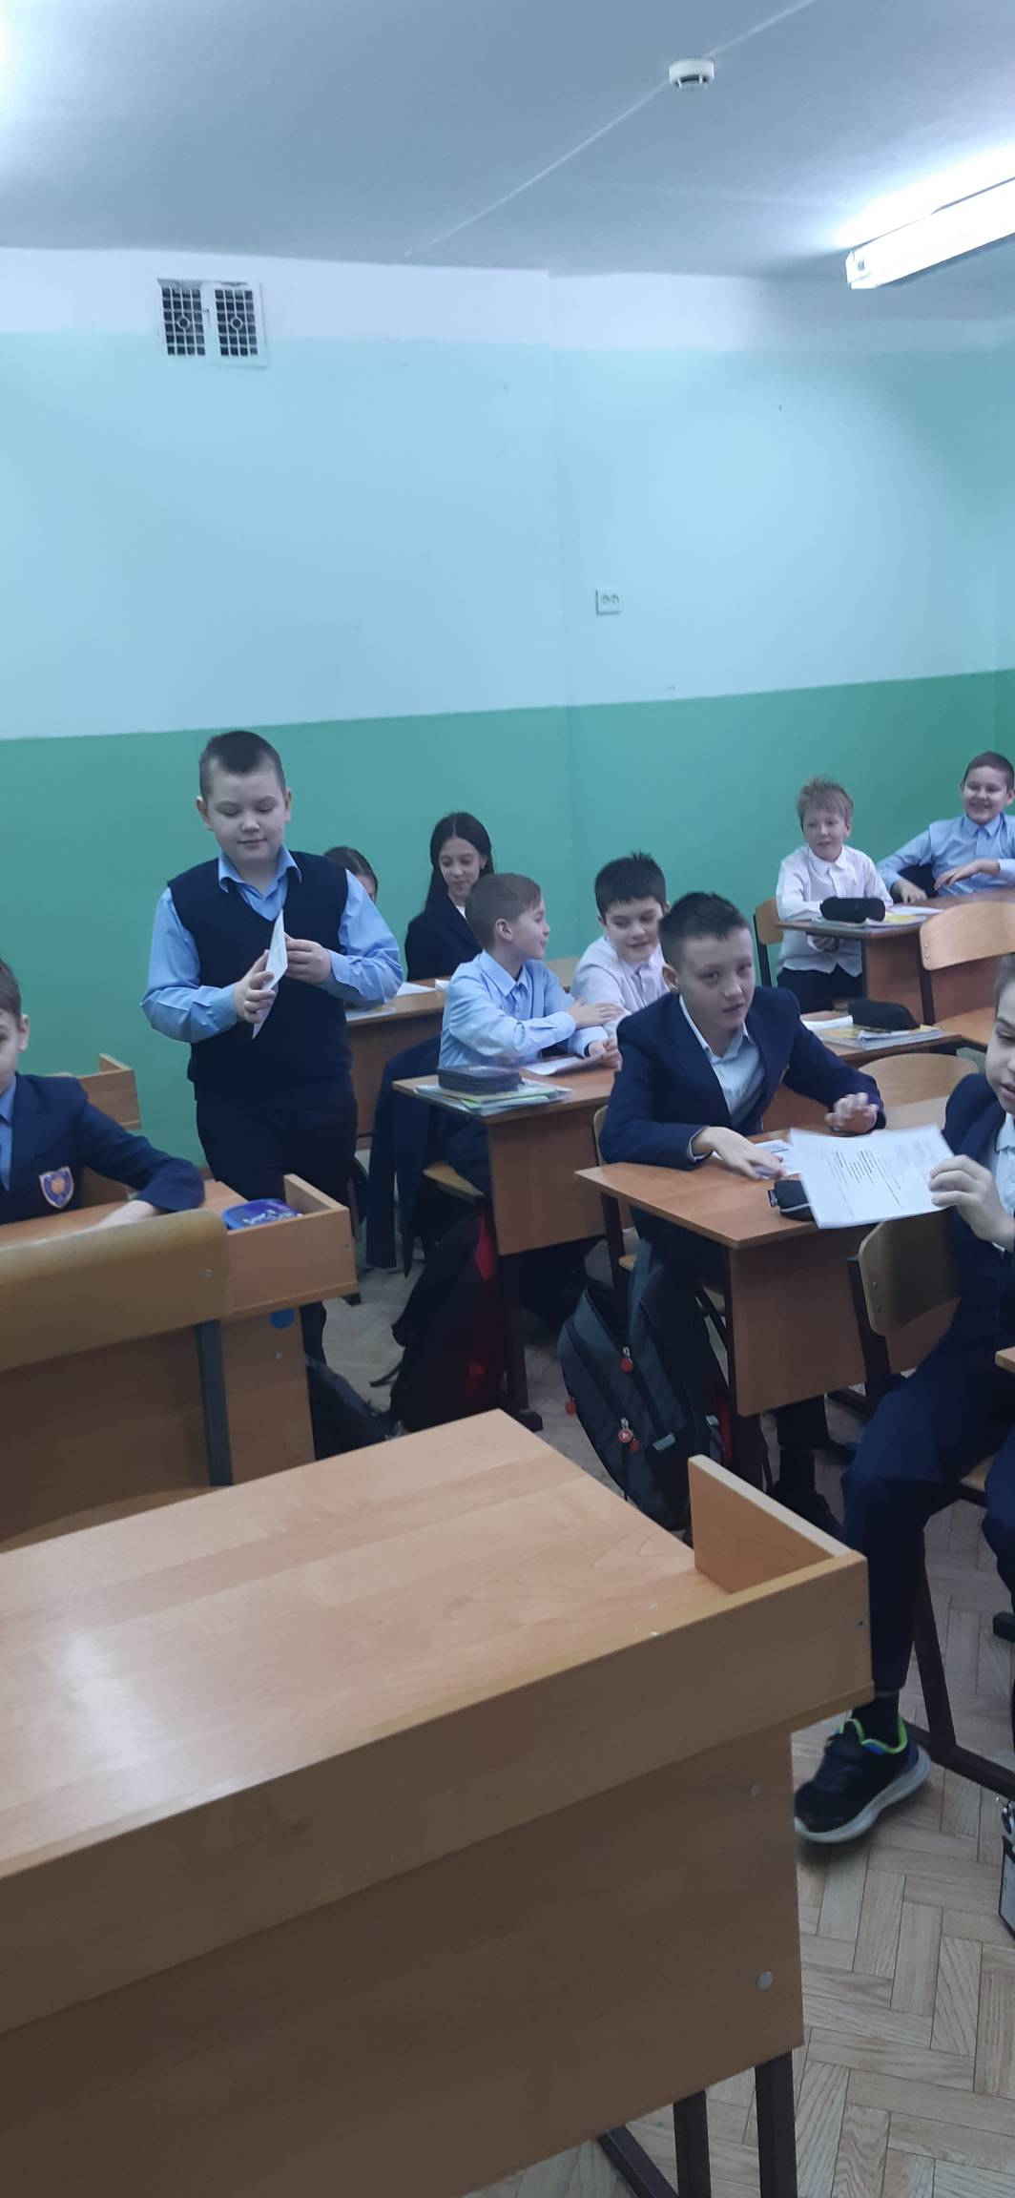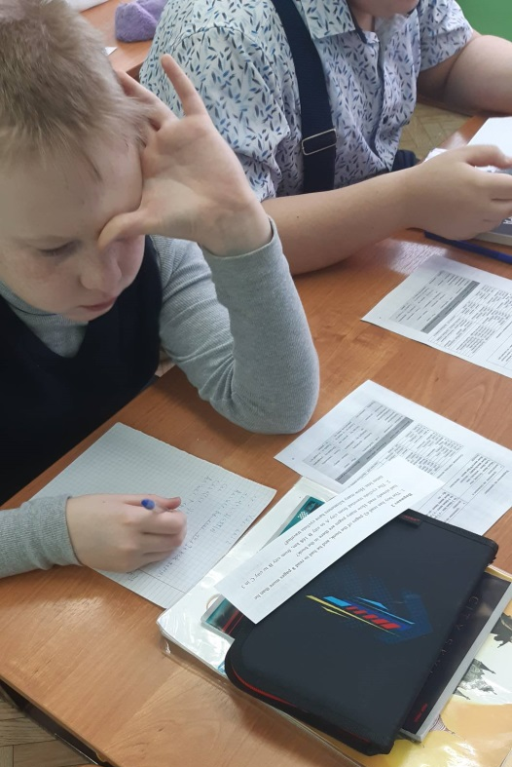

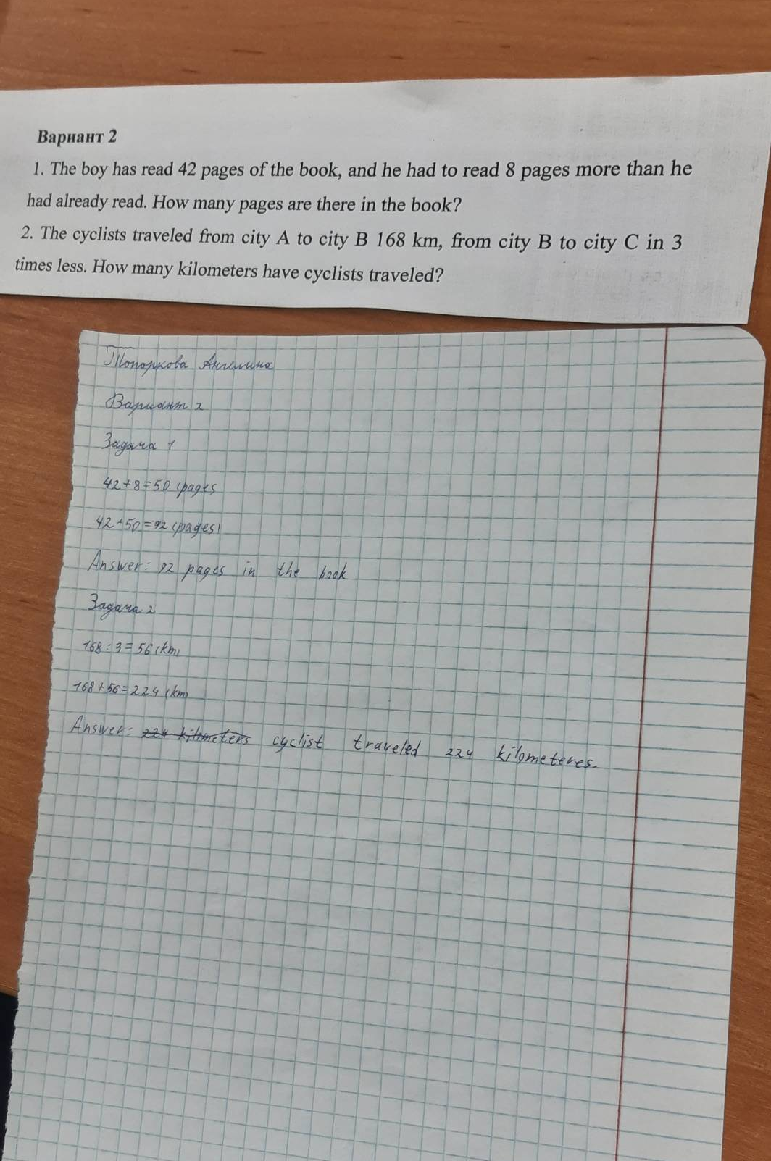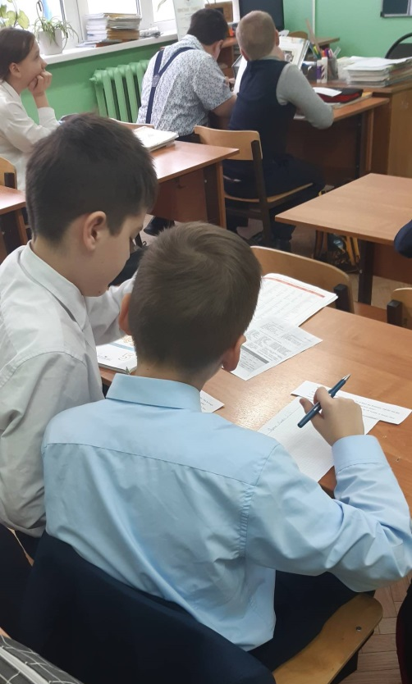

Приложение 3

Анализ полученных результатов

